# 题目

TensorFlow组件实现数学运算

目的：深度神经网络，其实就是一系列简单数学运算的复合，让学生通过本节实训课，来加深对TensorFlow组件的理解，有助于后面复杂代码的深刻理解

## 编号

【请根据习题清单中填入】

## 描述

主要分为四个部分来介绍：

一、TensorFlow定义数据流图（数据流图的基础和节点的依赖）

　不同模型在 TensorFlow 中的定义过程遵循相似的模式，当掌握了数据流图的基础和节点的依赖关系,并尝试实现它们时,需要定义数据流图和运行数据流图。

二、TensorFlow通过名称作用域组织数据流图

　现实世界中的模型往往会包含数以百万计的参数，为使这种级别的复杂性可控, TensorFlow 当前提供了一种帮助用户组织数据流图的机制—名称作用域，利用它来建立任何 TensorFlow 数据流图所必需的核心构件。

三、TensorFlow实现简单的数学运算(简单的加减乘除)

　综合运用之前讨论过的所有组件—Tensor 对象、 Graph 对象、 Op 、 Variable 对象、占位符、 Session 对象以及名称作用域，来实现简单的数学加法运算，从而熟悉这些TensorFlow基本单元。

　四、TensorFlow实现较复杂的数学运算(四则混合运算)

　综合运用之前讨论过的所有组件—Tensor 对象、 Graph 对象、 Op 、 Variable 对象、占位符、 Session 对象以及名称作用域，来实现复杂的数学加减乘除向量运算，从而巩固这些TensorFlow基本单元。

## 知识点

熟练掌握Tensor 对象、 Graph 对象、 Op 、 Variable 对象、占位符、 Session 对象以及名称作用域

## 做之前需要具备的知识或能力

Python基本编程、Pycharm编译器的使用

## 估计完成时间

TensorFlow定义数据流图： 45分钟

TensorFlow通过名称作用域组织数据流图：25分钟

TensorFlow实现简单的数学运算(简单的加减乘除)：20分钟

TensorFlow实现较复杂的数学运算(四则混合运算)：45分钟

## 预期的结果

把下面的运算图变成代码，并且深刻理解代码的每一行的含义，代码注释图如下：

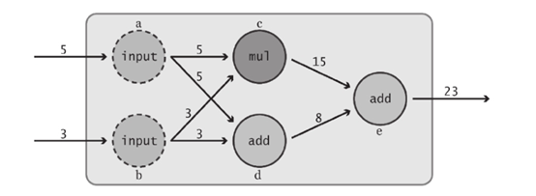

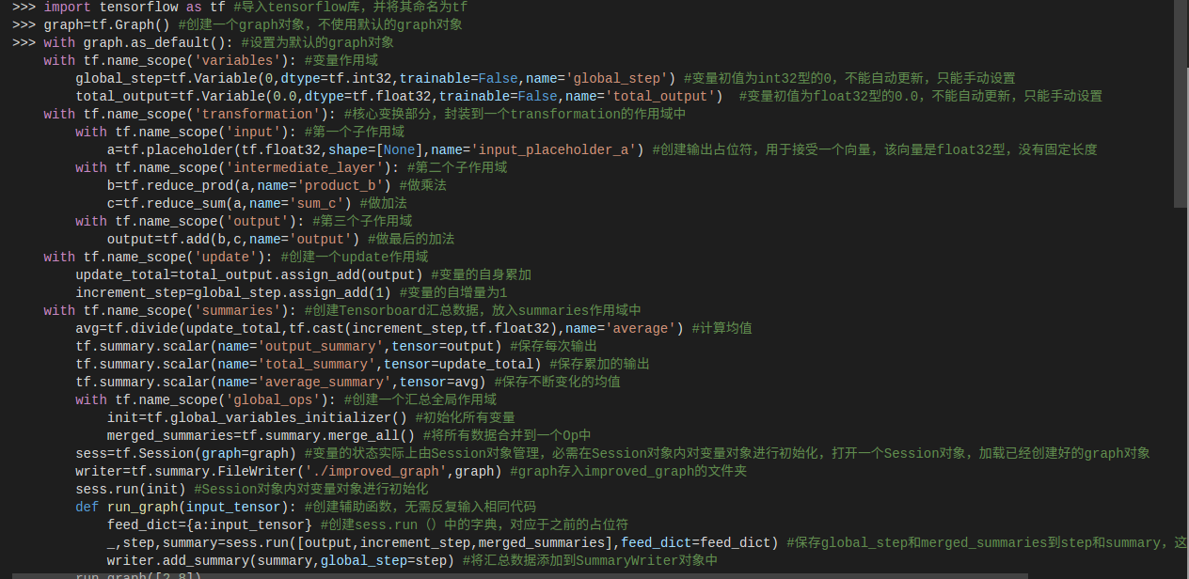

## 可能遇到的问题

缺少模块，比如numpy等

解决办法：在终端使用pip install命令安装

## 可以参考的资源

书<面向机器智能TensorFlow实践>　作者：山姆.亚伯拉罕，丹尼亚尔.哈夫纳等　可以参考里面的第39-76页的所有内容